Проектно- исследовательская деятельность в школьном музее.
Одним из приоритетных направлений работы музея Юшалинской средней общеобразовательной школы №25 является проектно- исследовательская деятельность. Традиционно «Активисты школьного музея» и «Юные краеведы» краеведческого отряда «ЛиКБез» работают над исследованиями в рамках областного краеведческого конкурс-форума «Уральский характер».Юные исследователи изучали семейные архивы, архивы школьного музея, краеведческую литературу, проводили социологические опросы и анкетирование, встречались с земляками, ознакомились с сайтами Министерства Обороны, рассказывали одноклассникам о результатах исследовательской работы. Защита проектов состоялась в онлайн- режиме на муниципальной краеведческой конференции «Район, в котором мы живём».
Итоги конференции.
Секция «Военная история России»:
1 место - «Всё для фронта, всё для победы! Юшала и юшалинцы в годы Великой Отечественной войны»,
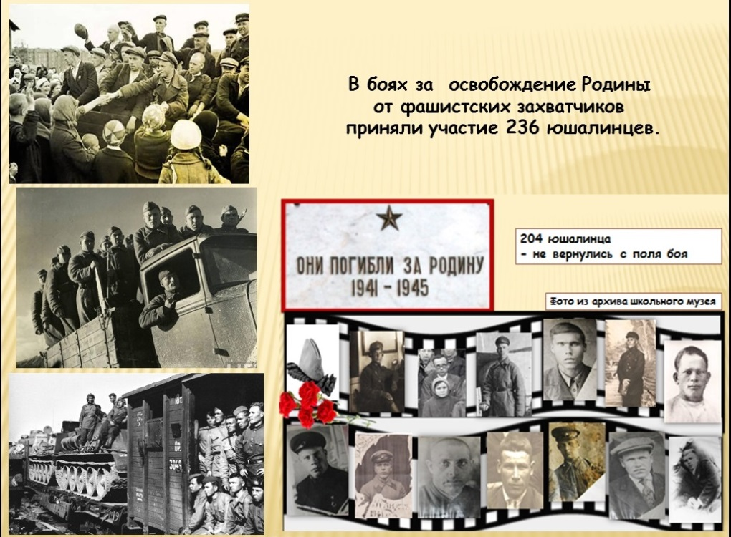

2 место - «Боевой путь наших земляков в составе УДТК».
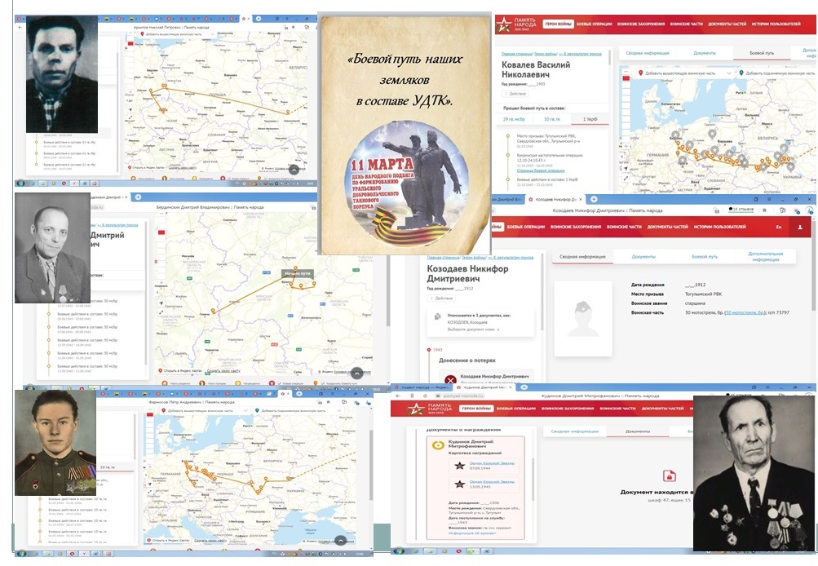

Секция «Летопись родного края»
3 место - «Юшалинцы - «Почётные граждане Тугулымского района».

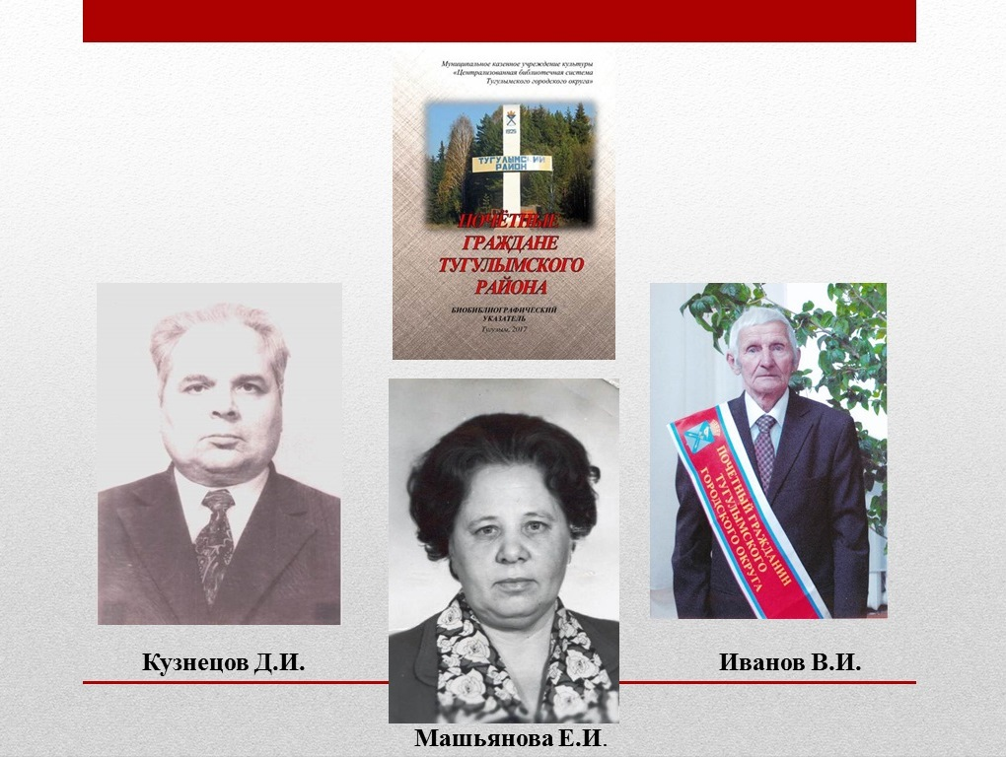

Секция «Социальные проекты «Я- гражданин»
1 место - социальный проект в сфере поддержки молодежной политики «От нас, не видевших войны». Создание видеофильмов в память о Великой Отечественной войне».

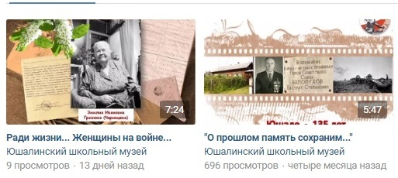
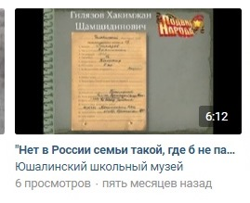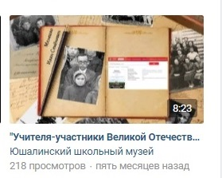

Секция «Космические исследования»
3 место - «Космос вокруг нас. Топонимы»,
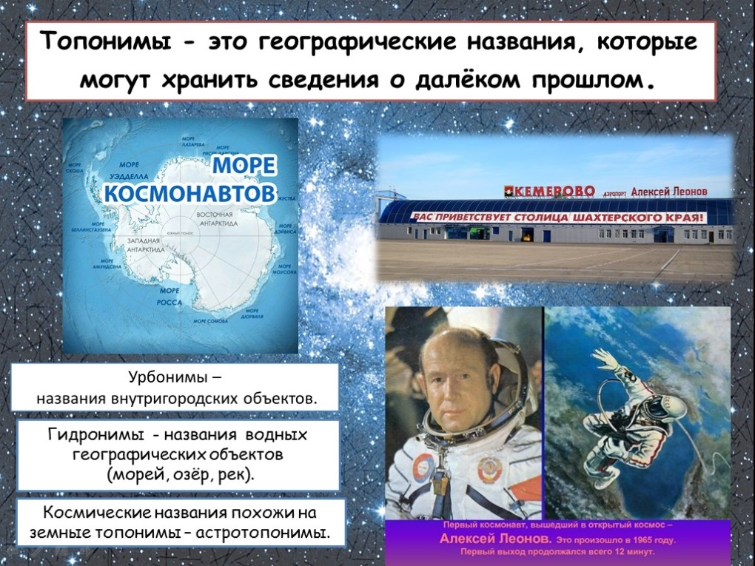

Участники - «Женщины России покоряют космос».
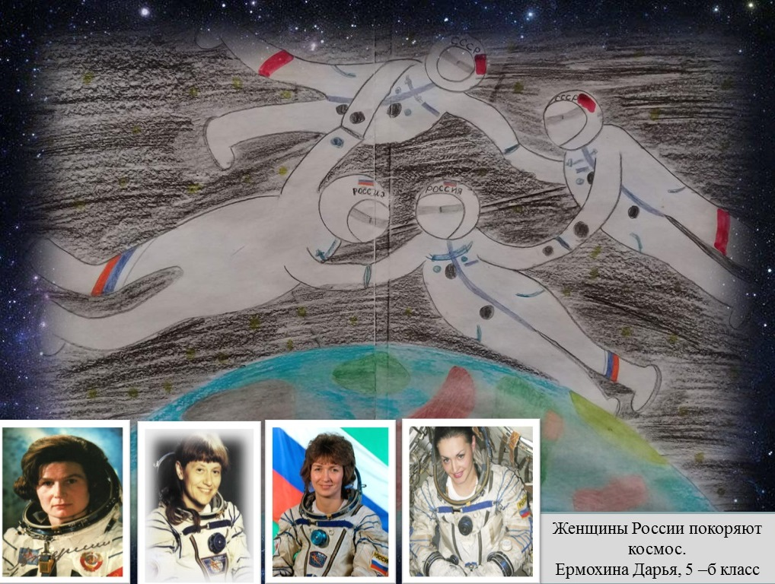

ПОЗДРАВЛЯЕМ ВСЕХ ПОБЕДИТЕЛЕЙ, ПРИЗЁРОВ!
БЛАГОДАРИМ ЗА УЧАСТИЕ!

